 | COLÉGIO PEDRO II – CAMPUS SÃO CRISTÓVÃO III  PRIMEIRA ETAPA LETIVA / 2013  PROVA DE MATEMÁTICA II – 3ª SÉRIE – MANHÃ  COORDENADORA: MARIA HELENA M. M. BACCAR  PROFESSOR (A): ________________________ DATA: ____________ | NOTA:
NOME: __________________________________________________ Nº: ______ TURMA: _______

ESTA PROVA VALE 3,5 PONTOS.
NÃO SERÃO ACEITAS RESPOSTAS SEM AS DEVIDAS JUSTIFICATIVAS.

QUESTÃO 1 (Valor: 1,0)
O jardim da casa de Terêncio tem o formato e as dimensões descritas na figura abaixo, em que uma parte é um semicírculo e a outra é um triângulo retângulo. Se cada planta que Terêncio tem no jardim ocupa 0,25m², qual a quantidade máxima de plantas que Terêncio poderá plantar? (Use: π ≅ 3.)

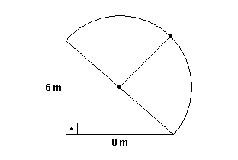

QUESTÃO 2 (Valor: 1,0)
Um terreno retangular de 120 m² contém uma piscina de 6 m por 8 m. A calçada ao redor da piscina tem largura x conforme a figura. Calcule o valor de x em metros.

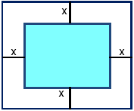

QUESTÃO 3 (Valor: 1,0)
Um salão de festas na forma de um hexágono regular, com 10 m de lado, tem ao centro uma pista de dança na forma de um círculo, com 5 m de raio.
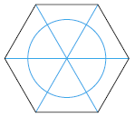
Calcule a área, em metros quadrados, da região do salão de festas que não é ocupada pela pista de dança.

QUESTÃO 4 (Valor: 0,5)
Um geólogo encontrou, numa de suas explorações, um cristal de rocha no formato de um poliedro, que satisfaz a relação de Euler, de 60 faces triangulares. Calcule o número de vértices deste cristal.

